Hand Enterprise Solutions

SRM云工作流开发手册初级篇

作者: FelixDru

建档日期: 2017/09/25

上次更新:

控制号:

版本:  1 .0

1. **Control Number** and **Version** are marked by a Word Bookmark so that they can be easily reproduced in the header and footer of documents. When you change either of these values, be careful not to accidentally delete the bookmark. You can make bookmarks visible by selecting Tools->Options匳iew and checking the Bookmarks option in the Show region

2017年09月

上海汉得信息技术股份有限公司



文档控制

**记录更改**

| 日期 | 作者 | 版本 | 文档状态 | 更改参考 |
| --- | --- | --- | --- | --- |
|  |  |  |  |  |
| 2017/09/25 | FelixDru | 1.0 | Draft | 创建 |
|  |  |  |  |  |
|  |  |  |  |  |
|  |  |  |  |  |

**审阅人**

| 姓名 | 职位 |
| --- | --- |
|  |  |
|  |  |
|  |  |
|  |  |
|  |  |

**分发**

| 拷贝号 | 姓名 | 职位 |
| --- | --- | --- |
|  |  |  |
|  |  |  |
|  |  |  |
|  |  |  |
|  |  |  |

1. The copy numbers referenced above should be written into the **Copy Number** space on the cover of each distributed copy. If the document is not controlled, you can delete this table and the **Copy Number** label from the cover page.

(9-Dec-96)

文档目录

文档控制 2

文档目录 3

1 概述 4

2 工作流配置 5

2.1 审批页面 5

2.2 标准工作流引用单据表对应关系 5

2.3 标准工作流类型SYS-CODE 5

2.4 工作流类型代码一致 5

2.5 标准工作流业务规则参数定义 5

2.6 标准工作流审批规则定义 6

2.7 标准工作流通知人规则 6

2.8 标准工作流过程 7

2.9 单据备注 8

2.10 标准工作流事件 9

3 工作流启动 10

3.1 快照 10

3.2 审批结束回调 10

3.3 启动 10

4 错误处理 12

4.1 错误定位 12

4.2 常见错误 13

(9-Dec-96)

1. 概述

SRM云支持两套工作流审批：功能审批和标准工作流审批。功能审批只支持简单的转交形式流转，标准工作流支持多节点、高复杂度审批。

由于初期上线紧迫，功能审批设计不合理，导致两套审批耦合性很低，出现了两套审批模块，在未来合适的时间，产品开发中心会对两套工作流做合并。

本文档只适用于技术配置启动工作流。

1. 工作流配置
   * 1. 审批页面

审批定义与工作流页面设置中页面是相同的。

审批页面一般要求和提交时界面一致，整体界面无编辑框、无含有编辑含义按钮(如保存、提交、返回，可以有操作记录查看按钮)等



* + 1. 标准工作流引用单据表对应关系

WFL_DOCUMENT_REFERENCE



|  |  |  |
| --- | --- | --- |
| 字段 | 必输 | 含义 |
| WORKFLOW_CATEGORY | Y | 工作流类型 |
| DOCUMENT_TABLE_NAME | Y | 单据表名 |
| REF_ID_COLUMN_NAME | Y | 引用单据表ID列名(可直接从单据表查询) |
| REF_NUM_COLUMN_NAME | N | 引用单据号列名(可直接从单据表查询) |
| REF_COMPANY_COLUMN_NAME | N | 引用公司列名(可直接从单据表查询) |
| REF_CREATED_COLUMN_NAME | N | 引用创建用户列名(可直接从单据表查询) |

* + 1. 标准工作流类型SYS-CODE

SYS-CODE：WFL_WORKFLOW_CATEGORY



* + 1. 工作流类型代码一致

为了运维方便，提高可读性，审批定义-单据类型编码与工作流类型代码相同。

* + 1. 标准工作流业务规则参数定义

编写参数查询语句时，替换参数可为：(注意带冒号)

|  |  |  |
| --- | --- | --- |
| 字段 | 必输 | 含义 |
| :p_wfl_instance_param | N | 单据ID |
| :p_sql_param_1 | N | 工作流权限规则定义-详细-SQL参数1 |
| :p_sql_param_2 | N | 工作流权限规则定义-详细-SQL参数2 |
| :p_sql_param_3 | N | 工作流权限规则定义-详细-SQL参数3 |
| :p_sql_param_4 | N | 工作流权限规则定义-详细-SQL参数4 |

* + 1. 标准工作流审批规则定义

即审批人规则。审批人规则方法默认写在WFL_COMMON_PKG中，例如get_employee (申请者自己)。

|  |  |
| --- | --- |
| 字段 | 含义 |
| 过程类型 | 存储过程 |
| 返回值类型 | 无 |
| p_parameter_1 | 工作流维护-工作流节点-审批者-参数1 |
| p_parameter_2 | 工作流维护-工作流节点-审批者-参数2 |
| p_parameter_3 | 工作流维护-工作流节点-审批者-参数3 |
| p_parameter_4 | 工作流维护-工作流节点-审批者-参数4 |
| p_rule_record_id | 工作流实例节点审批规则表ID,可根据该ID获取工作流及单据信息 |

* + 1. 标准工作流通知人规则

工作流维护-工作流结束时通知、工作流维护-工作流节点-工作流通知。通知人规则默认写在WFL_COMMON_PKG中，例如notify_employee(申请者自己)。

|  |  |
| --- | --- |
| 字段 | 含义 |
| 过程类型 | 存储过程 |
| 返回值类型 | 无 |
| p_parameter_1 | 参数1 |
| p_parameter_2 | 参数2 |
| p_parameter_3 | 参数3 |
| p_parameter_4 | 参数4 |
| p_instance_id | 工作流实例ID |
| p_node_id | 工作流实例当前节点ID |
| p_record_type | 默认不使用 |

* + 1. 标准工作流过程

1. 节点校验过程

点击审批按钮时执行的过程，可以用来设置审批权限。

|  |  |
| --- | --- |
| 字段 | 含义 |
| 过程类型 | 函数 |
| 返回值类型 | 数字型 |
| 参数1 | P_rcpt_record_id 待办事项记录id |
| 参数2 | P_action_id 按钮动作id |

函数返回如果为0 ，则规则验证通过。

否则系统报错：审批权限检查不通过，不能审批！

1. 节点前处理过程

到达节点接收者（审批人）之前执行的过程。

|  |  |
| --- | --- |
| 字段 | 含义 |
| 过程类型 | 函数 |
| 返回值类型 | 数字型 |
| 参数1 | P_instance_id 工作流实例id |
| 参数2 | P_rcpt_record_id待办事项记录id |

函数返回如果为1，则正常处理。

否则，系统认为当前待办事项自动审批通过

1. **节点后处理过程**

节点全部结束后执行的过程，可以用来判断自定义函数，并跳转工作流。

|  |  |
| --- | --- |
| 字段 | 含义 |
| 过程类型 | 函数 |
| 返回值类型 | 字符型 |
| 参数1 | P_instance_id 工作流实例id |
| 参数2 | P_node_id 工作流节点id |
| 参数3 | P_result 留空 |

函数返回一个字符，系统将此字符与节点后定义的判断做比较，设置工作流节点如果处理。

1. **完成时执行过程**

工作流结束时执行的过程，用来处理单据状态。

|  |  |
| --- | --- |
| 字段 | 含义 |
| 过程类型 | 存储过程 |
| 返回值类型 | 无 |
| 参数1 | P_instance_id 工作流实例id |
| 参数2 | P_status 工作流结束时的状态 |
| 参数3 | P_user_id 操作用户id |

自定义过程中按照不同的工作流实例状态，分别修改对应的单据状态。

* + 1. 单据备注

根据配置信息从单据中获取对应字段内容，将配置信息和字段内容拼接起来。配置信息以

WFL_DOCUMENT_REFERENCE.REF_DETAIL为准，工作流会自动根据字段名从该查询语句中查询出来并拼接。

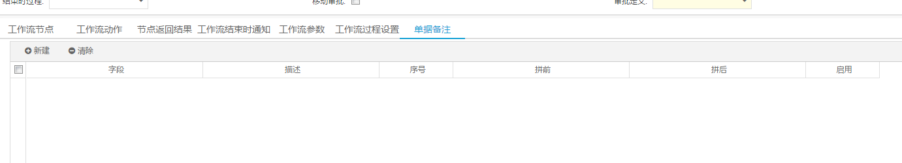

* + 1. 标准工作流事件

需要在某些时候对程序逻辑做特殊处理的时候，系统在多个时点预设了‘工作流事件’，程序员可以通过新增加二开程序，在适当时机对应的工作流事件中调用二开程序来满足对特殊业务的需求。

|  |  |
| --- | --- |
| WFL_APPROVE | 工作流审批按钮完成之后 |
| WFL_INSTANCE_APPROVE | 创建待办事项时 |
| WFL_INSTANCE_CANCEL | 工作流收回时 |
| WFL_INSTANCE_COMMISSION | 工作流转交时 |
| WFL_INSTANCE_CREATE | 工作流实例创建时 |
| WFL_INSTANCE_END | 工作流实例结束时 |
| WFL_INSTANCE_ERROR | 工作流发生错误时 |
| WFL_INSTANCE_NO_RCPT | 工作流无法找到审批人时 |
| WFL_INSTANCE_PROCEED | 工作流实例流转到下一个节点时 |
| WFL_INSTANCE_SEND_BACK | 工作流被退回时 |
| WFL_NOTIFICATION | 工作流发送通知时 |

1. 工作流启动
   * 1. 快照

快照顾名思义对某一业务单据数据进行备份。

业务单据提交工作流存在被打回后重新提交的情况，每一次的提交业务单据会有可能发生变更，而工作流对每一次审批记录都可以查看当时的单据情况，为保证数据的正确性，单据提交工作流前需快照备份。

参考：QMS_8D_PKG.SNAP_8D

* + 1. 审批结束回调

工作流审批结束后会存在多个状态：审批通过、审批拒绝、收回(标准工作流)，对于不同的状态需要有不同的业务处理回调过程。

标准工作流回调过程统一通过工作流结束时过程执行，参数固定，根据状态参数处理回调逻辑，参考QMS_8D_PKG.WFL_APPROVE_FINISH

功能审批回调过程与标准工作流回调过程在审批通过、审批拒绝是相同的，参数不固定，参考QMS_8D_PKG.WFL_APPROVE_8D、QMS_8D_PKG.WFL_REJECT_8D

* + 1. 启动

业务单据提交时，执行完提交逻辑(例如单据状态变更为已提交)后，才可以执行工作流启动逻辑。这么做是为了防止工作流自审批通过(此时单据状态为已审批)后再次执行提交逻辑(单据状态变更为已提交)。

如果单据有快照，提交工作流传入的单据ID必须为快照表ID。

参考QMS_8D_PKG.APPROVAL_8D

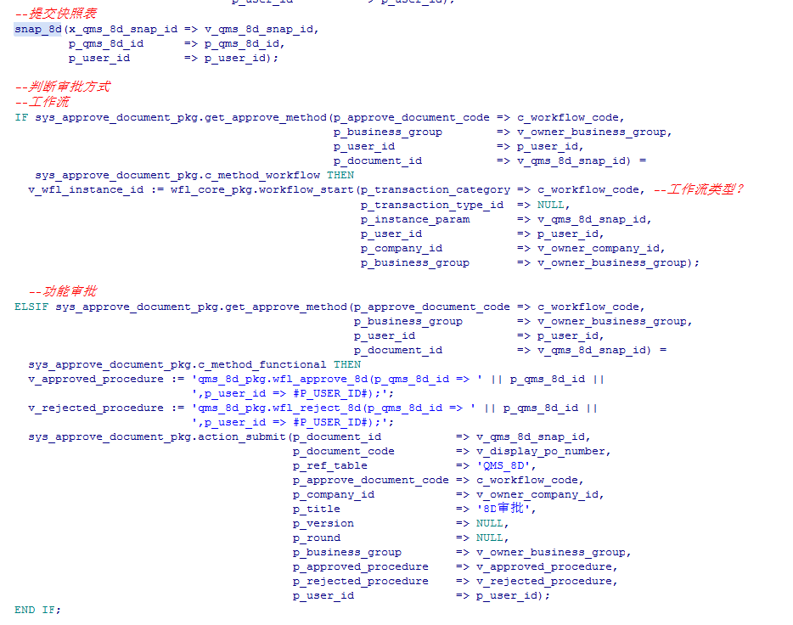

1. 错误处理
   * 1. 错误定位

一般可以通过错误描述就可以知道问题所在；如果无法分析出来可以通过下列3张表，找到当前工作流实例的日志信息，根据日志描述分析具体的错误原因。

工作流日志提供了很多信息，例如节点信息、找人规则等等，例如：图中报错提示未找到审批人，执行的审批规则为红框内信息，此时可以拿红框内数据测试规则程序哪一步出错。

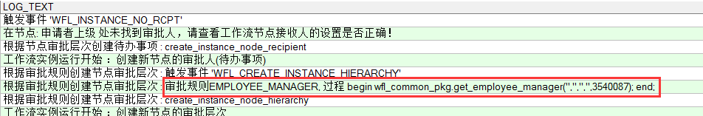

WFL_WORKFLOW *--工作流表*

|  |  |
| --- | --- |
| 字段 | 含义 |
| WORKFLOW_ID | 工作流ID |
| WORKFLOW_CODE | 工作流CODE |

WFL_WORKFLOW_INSTANCE *--工作流实例*

|  |  |
| --- | --- |
| 字段 | 含义 |
| INSTANCE_ID | 工作流实例ID |
| WORKFLOW_ID | 工作流类型 |
| STATUS | 状态 |
| CURRENT_NODE | 当前节点 |
| INSTANCE_PARAM | 单据参数 |
| DOCUMENT_NUMBER | 单据号 |

WFL_INSTANCE_LOG *--工作流日志*

|  |  |
| --- | --- |
| 字段 | 含义 |
| INSTANCE_ID | 工作流实例ID |
| NODE_ID | 工作流节点ID |
| LOG_TEXT | 日志 |

* + 1. 常见错误

|  |  |
| --- | --- |
| 错误 | 处理 |
| 创建工作流审批人规则出错，请联系系统管理人员！ | 排查工作流日志，依据日志内记录的数据测试规则具体错误原因 |
| 无法启动对应事务类型的工作流，请联系系统管理人员！ | 1. 确认提交工作流代码中工作流类型及其他数据正确； 2. 确认业务工作流指定是否配置正确，包括集团、公司、业务实体等等 3. 如上述步骤依然无法排除，则根据单据数据测试提交工作流代码：WFL_CORE_PKG.WORKFLOW_START中最开始的查询WORKFLOW_CODE语句 |